母乳庫認證暨工作坊-台中場

- 主辦單位：台北市立聯合醫院婦幼院區
- 協辦單位：台灣母乳哺育聯合學會、行政院衛生署台中醫院
- 日 期：2009年11月30日(星期一) 13:00-17:00
地 點：行政院衛生署台中醫院﹙台中市403西區三民路一段199號 ﹚12樓大禮堂
- 人 數：50人，額滿截止。
- 課程內容：

時 間 | 演講主題 | 講師
PM12:30-12:50 | 報到
PM12:50-13:00 | 長官致詞
PM13:00-14:00 | 捐乳的使用(The use of Donor Milk) | 陳昭惠主任
PM14:00-15:00 | 母乳庫介紹  Milk banking:  Donor recruitment and screening,  Handling, storage and testing donor breastmilk  Heat treatment of breastmilk  Case histories | Gillian Weaver
PM15:00-15:30 | 休息時間(Coffee break)
PM15:30-17:00 | 母乳庫衛星站角色及設施  - Role of satellite banks and milk storage depots  - Equipment for satellite banks  資料保存Record keeping for satellite banks  資料可溯性的重要Importance of traceability | Gillian Weaver

講師簡介：（依講述順序）
- 陳昭惠醫師：台中榮民總醫院新生兒科主任
- Gillian Weaver：英國倫敦Queen Charlotte’s and Chelsea醫院 母乳庫主任
報名須知
- 免費課程，名額有限(50名)。
- 報名方法：請將報名表填妥後（不接受現場報名）傳真(04-23509902)至本會，傳真後請電話確認。報名確認電話：04-23592525轉5993或5994 洽方小姐。
- 報名截止日期：98.11.20（星期五）－名額有限報名請早，額滿為止。
- 本場次不接受現場報名。

注意事項：
- 本課程將申請兒科醫學會、新生兒科醫學會、護理學會繼續教育積分，歡迎醫護人員報名參與。
- 因場地關係，不提供停車位，請與會人員儘量搭乘大眾運輸交通工具。
- 參與者於研習時段結束時發給研習證明。
**********************************************************************************
服務機構： ，聯絡人： ，聯絡電話：
聯絡地址：□□□

姓名 | 英文姓名（英文證書使用） | 身分證字號（欲申請護理積分者填寫） | 服務單位/科別

- 傳真至 04 -23509902

交通指引

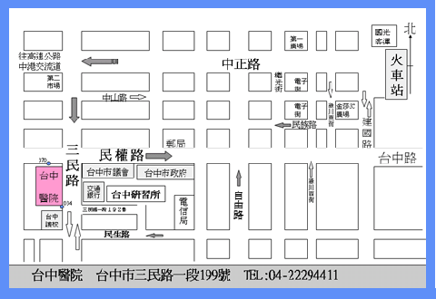

370 台中醫院(民權路) 可以搭乘 台中客運26、27、41、101、106、107、147
034 台中醫院(民權路) 可以搭乘 仁友客運22、30、37、40、45、48、125

